Windows环境安装MySQL-Python
目录
1．安装已编译版本 1
2. 手动编译MySQL-Python 1
3. 其他方式 3

在windows环境下开发常常遇到很多包难以安装的问题，MySQL-Python就是其中之一，下面介绍几种windows环境下安装MySQL-Python的方法：

1．安装已编译版本
最简便的方式就是直接下载编译好的MySQL-Python安装包，例如，我的开发环境是win7, 64的系统，安装2.7版本的Python，可以通过网址http://www.codegood.com/downloads 选择MySQL-python-1.2.3.win-amd64-py2.7.exe进行安装，安装时直接点击，按照界面提示操作即可。
这种安装方法方便好用，但是安装过程中，安装包自动检测全局Python的安装路径，如D:/Python27/, 从而安装在Python的lib下，无法人为更改安装地址，也就是说，安装目标是我们本机的Python环境，而不是Virtualenv的安装环境，这对于使用virtualenv虚拟环境开发的程序员们并不适用，单个virtualenv中的Python无法被检测到，因为无法通过这种方式安装MySQL-Python。

2. 手动编译MySQL-Python
为了能够在virtualenv中使用MySQL-Python，需要自己编译MySQL-Python的安装包，具体做法如下：
(1). 下载.zip格式的安装包
http://sourceforge.net/projects/mysql-python/files/latest/download
(2). 安装mysql-connector
http://dev.mysql.com/downloads/connector/c/6.0.html#downloads
从上面网址进入mysql-connector的地址，下载对应安装包，点击安装，按照界面提示操作。注意，这一步十分重要，如果没有安装connector或者安装的版本型号等不正确，就会导致安装包编译不成功，报如下错误：
_mysql.c(34) : Fatal error C1083: Cannot open include file: 'config-win.h': No such file or directory
(3). 将安装包解压
在cmd中进入对应的文件夹，并切换到需要的虚拟环境下，输入命令:
python setup.py bulid进行编译。

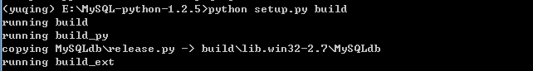

出现上图显示的信息，说明MySQL-Python的安装包已成功编译，接着输入：
Python setup.py install将编译好的包进行安装：

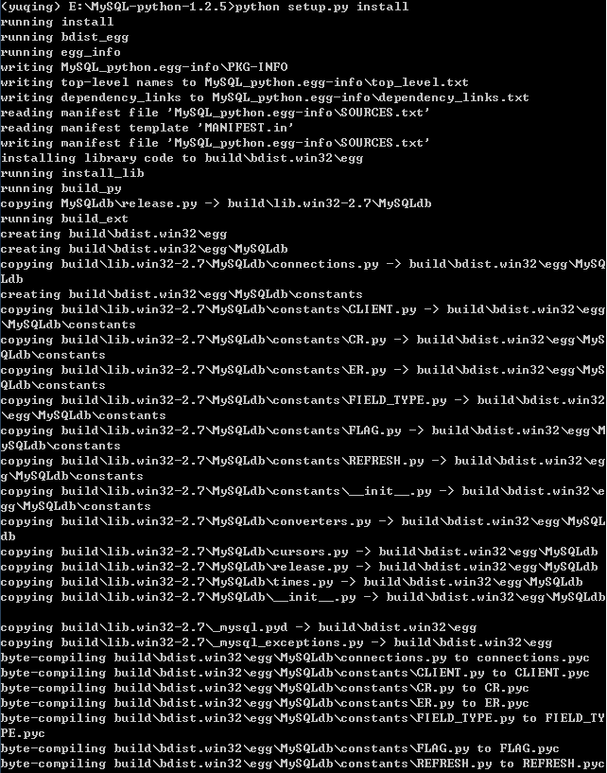
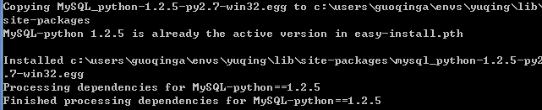

上述信息表示成功安装MySql-python，版本为1.2.5。
这种安装方式的好处就是能够适应virtualenv的虚拟环境开发方式，便于展开开发工作，缺点是手动编译可能遇到各种未知的问题导致编译不成功，这时就要根据编译的提示信息一一解决。

3. 其他方式
在介绍手动编译安装MySQL-Python时，本文指出，在编译MySQL-Python安装包时可能遇到各种导致编译不成功的问题，有些问题可能需要花很长的时间去解决，如果时间有限或者不想在安装过程中花费太多时间的话，可以考虑这第三种方式进行安装。
这种安装方式是一种投机取巧的方法，但却是最为好用和方便的安装方式，即按照第一种方式下载MySQL-Python安装包：MySQL-python-1.2.3.win-amd64-py2.7.exe，安装好后，找到本机的Python安装目录下的包目录，以我本机为例：D:\Python27\Lib\site-packages。在这个目录下找到Mysql相关的文件及文件夹，一共有6个：

MySQL_python-1.2.3-py2.7.egg-info(文件夹)
MySQLdb(文件夹)
_mysql.pyd
_mysql_exceptions.py
_mysql_exceptions.pyc
_mysql_exceptions.pyo

将这些文件及文件夹复制到Virtualenv所创建的虚拟环境中，如本机环境为C:\Users\guoqinga\Envs\test\ 的Lib\site-packages文件夹下即可。
在当前虚拟环境中执行pip freeze会发现，已安装的包中加入了MySQL-Python，没有任何报错问题，十分好用。
以上介绍了三种在windows环境下开发安装MySQL-Python包的方法，很多包在windows环境下安装都不是十分顺利，需要多参考文档或者根据提示信息进行调试或更该安装方式。

